Particle Universe使用手册
版本1.0

简介
Particle Universe是一个基于OGRE的Particle FX插件制作的粒子制作工具。它包含了一个粒子编辑器和一套粒子脚本系统。粒子编辑器通过插件，把用户定义的粒子系统 ( Particle System ) 实时生成为特效脚本( PU文件)， 提供给我们客户端读取。（它自身也支持导出AVI, GIF之类的视频、图像文件， 功能很强大）。

菜单功能
【编辑器】

打开Particle Universe之后，出现如下窗口。通过左边的树形控件你可以打开PU自带的范例粒子系统。
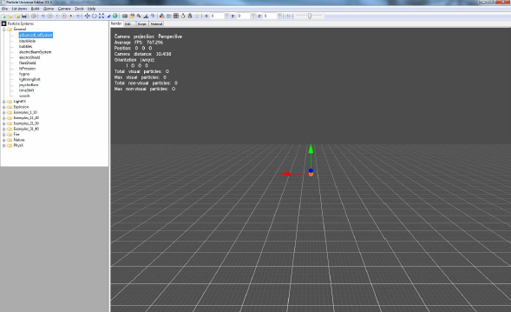
【主菜单】
顶部菜单包括了一些代表了常用功能的快速访问图标。介绍一下其中一些主要的功能：

创建一个新的空粒子系统。

读取特效脚本文件（ *.pu或者*.pua 文件 ）。脚本文件可能会包含多个粒子系统的定义， 它们在被PU读取之后， 将会在左边的树形控件中被一一列出。假如已经有同名的粒子系统被读取，名称会自动加上前缀”CopyOf”。

编译Script文件，但不会保存。

保存Script脚本文件。

控制特效的播放。

控制特效的大小，位置，朝向。

摄像机的参数。

【可视窗口】

这个是编辑器主窗口。

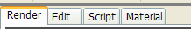
Render是特效的最终效果演示窗口。
Edit是特效的可视化结构编辑窗口。
Script是通过可视化编辑所得到的最终脚本。
Material编辑PU中所用到的材质。

特效编辑
PU编辑器是一个模块化的特效编辑系统。所有的特效都是通过一个ParticleSystem为根节点进行处理。

【System】

特效的根节点，定义了整个特效的系统级参数。
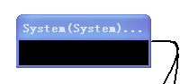
[Name]
特效的名称。

[Category]
特效的类别。

[Keep Local]
这个特效系统是否是和其发射者或者父节点位置相关。

[Iteration_interval]
指定了整个系统Update的时间间隔。一般置为0， 表示没有间隔。

[Fixed timeout]
单位是秒。如果指定了这个值，那么整个特效系统将在n秒后强制结束。

[Nonvisible update timeout]
单位是秒。如果指定了这个值，当特效在不可见的状态下n秒之后，就不进行update。

[Lod distance]
LOD距离列表。举个例子：一个特效LOD列表包含了三个值，300、600和1200。在这个ParticleSystem中定义两个Technique，第一个Tech的index为0（0-300），第二个Tech的index为1(300-600)。那么假设照相机的距离超过600的话，就不会有Tech会被渲染。

[Smooth lod]
如果这个值被设置true，那么当一个Technique因为超过了自己的LOD界限而被设置为disable的时候， 这个Technique不会马上停止Update。它会先停止发射粒子，然后等到已经发射的粒子全部死亡之后才真正停止。否则的话那些发射的粒子还会在渲染队列中，一直在原来的位置被渲染下去。

[Fast forward]
可以让一个ParticleSystem从某个时间段的状态开始播放。这里有两个值，一个是Fast forward time, 表示需要快进到的时间。另外一个是Fast forward interval，表示这个ParticleSystem进行update的时间间隔 。如果你在这个系统中设置了Fast forward，程序中这个系统会在开始播放之前先进行 ( Fast forward time / Fast forward interval )次的Update。

[Main camera name]
设置LOD操作的时候，用来计算和特效系统间距的摄像头。在单摄像头系统下，一般不用设置。

[Scale velocity]
放大或者缩小所有运行在该系统下的组件的速度相关参数。

[Scale time]
放大或者缩小所有运行在该系统下的组件的时间相关参数。

[Scale dimensions]
放大或者缩小所有运行在该系统下的组件的大小相关参数。

[Use tight bounding box]
如果这个设置为True，那么系统每一帧都会Rebuild自己的Bounding Box。

【Technique】

一个ParticleSystem可以包含很多个Technique。而Technique定义了材质还有一些性能相关的参数。 之后我们还会看到，每一个Renderer组件需要对应一个Technique。而一个Technique则聚合了ParticleEmitter(用于发射粒子), ParticleAffector（加载对于粒子的影响参数）, ParticleObserver（用于检测事件），Extern（用于加载系统外部组件）。

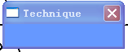

[Name]
特效的名称。

[Enabled]
这个Technique的总开关。

[Position]
初始位置。

[Keep Local]
是否和这个特效系统是否是和其发射者或者父节点位置相关。

[Visual particle quota]
在这个Tech中能处理的粒子的最大数目。

[Emitted emitter quota]
在这个Tech中能够处理的emitter的最大数目。

[Emitted affector quota]
在这个Tech中能够处理的affector的最大数目。

[Emitted technique quota]
在这个Tech中能够处理的technique的最大数目。

[Emitted system quota]
在这个Tech中能够处理的system的最大数目。

[Material]
使用的材质名称。名称可以在PU的材质列表中获得（打开材质编辑页面即可）。

[Lod index]
对应一个相应的Lod编号。与particleSystem中的LOD distance相对应。

[Default particle width]
[Default particle height]
[Default particle depth]
默认的粒子尺寸，如果在Emmiter中不设置粒子的尺寸，那么就用这个值。

[Spatial hashing cell dimension]
[Spatial hashing cell overlap]
[Spatial hashtable size]
[Spatial hashing update interval]
(还不知道是干啥的)

[Maximum velocity]
设置一个粒子的最大的速度。

【Render】

渲染组件，不用多说， 没有这个组件就没有这么绚丽的效果了。

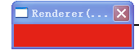

公用参数：
[Renderer type]
设置一个渲染类型。这渲染类型包括了公告板，光线，实体，拖尾，球体，以及光线。

[Render queue group]
Ogre在场景中渲染的先后顺序，比如天空和是最后渲染.设置的值就越大,约前面渲染的东西,值就要设置得越小.

[Sorting]
粒子的排序？也搞不明白。反正也不是很重要的参数。

[Texture coords rows]
[Texture coords columns]
一个粒子的材质贴图是row * columns的纹理。一般贴图上只有一个纹理的话， 就是1X1的纹理。主要在纹理动画中使用的功能。

Render Type:
Billboard Render：
公告板渲染
[Billboard type]
Point: Billboard的正面永远朝向主摄像机。
Oriented Common: Billboard永远指向一个设定的方向。
Oriented Self:

Beam Render：
把粒子渲染成光线,电波的样子,具体粒子可以看example003

Box Render：
把粒子渲染成盒子形状.

Entity Render：
实体渲染,把发射出来的粒子渲染成一个个实体,可以选择具体的mesh.

Light Render：
这个具体可以看example_032.

Ribbon Trail Render：
把粒子渲染成带状的样子.具体粒子看example_022,_024

Sphere Render：
把粒子渲染成球状.

【Emitter】
粒子发射器, 所有的粒子都是要通过发射器发射出去,
一个Technique里面可以有多个粒子发射器

公用参数：
[Name]
粒子发射器的名字

[Emitter type]
发射器类型,下面有详细介绍

[Enabled]
这个属性是特别用于有能力启用或禁用(发射器,影响器…)的子类.
启用或者禁用视觉粒子,默认值为True.

[Position]
粒子的位置,这里修改的话好像没什么作用

[Keep local]
保持本地坐标系

[Direction]
粒子发射方向

[Orientation]
调整粒子转向.w值为1不需要修改.可以尝试修改x,y,z值

[Orientation range start]
四元数的随机开始值
[Orientation range end]
四元数的随机结束值
[Velocity]
发射速度

[Duration]
持续时间

[Repeat-Delay]
重复延迟

[Angle]
发射角度

[Emission rate]
发射频率

[Time to live]
存活时间

[Mass]
粒子质量

[Texture coordinate]
纹理坐标(做UI动画用到)

[Texture coordinate start]
纹理坐标随机开始值

[Texture coordinate end]
纹理坐标随机结束值

[Colour]
颜色值

[Colour range start]
颜色随机开始值

[Colour range end]
颜色随机结束值

[All particle dimensions]
所有粒子的尺寸值.可以填固定值,随机,曲线值和类似震动幅度值

[Particle width]
粒子的宽度

[Particle height]
粒子的高度

[Particle depth]
粒子的深度

[Auto direction]
自动方向

[Force emission]
发射力度

Emitter Type:

Point:
PointEmitter是从一个三维点发射粒子的粒子发射器

Box:
BoxEmitter是在一个盒子形状里发射粒子的粒子发射器

Circle:
CircleEmitter是在一个圆形上发射粒子的粒子发射器,圈上的粒子可以随机发射,也可以按照圈轮廓发射

Line:
LineEmitter是在一条线上或者线附近上发射粒子的粒子发射器

MeshSurface:
在Mesh表面上发射粒子的粒子发射器

Position:
PositionEmitter是从一个或多个给定位置发射粒子的粒子发射器

Slave:

SphereSurface:
SphereSurfaceEmitter是从球体表面发射粒子的粒子发射器

Vertex:
//顶点发射器逐渐产生重生点,基于网格边缘,每个Technique更新,就会计算出一些点

【Affector】
粒子影响器, 影响(修改)粒子在生命周期里的一些属性,例如颜色,发射方向,速度等
同样在一个Technique里,可以有多个粒子影响器存在

公用参数：
[Name]
粒子影响器的名字

[Affector type]
下面有单独介绍

[Enabled]
这个属性是特别用于有能力启用或禁用(发射器,影响器…)的子类.
启用或者禁用视觉粒子,默认值为True.

[Position]
粒子的位置,这里改好像没有什么作用

[Mass]
粒子质量,默认设置为1,要算重力之类的时候需要用到.

Affector Type:

Align:
对齐方式的影响器类型.
对齐的朝向为一个粒子向前一个粒子之间高度差,这个高度差成为两个粒子之间的长度.
形成一片条状的粒子.
[Resize]
设置调整,是否重新计算前后两个粒子之间的连接高度

BoxCollider:
这是一个盒子形状的粒子碰撞

CollisionAvoidance:
这个影响器用来防止粒子相互碰撞

Colour:
颜色影响器

FlockCentering:
一个FlockCenteringAffector决定所有粒子中心(位置)并影响每个粒子去实现这一中心位置.

ForceField:
这个影响器使用力场影响粒子的方向

GeometryRotator:
这个影响器围绕定位轴旋转粒子,旋转的速度可以调整,可以设置全局旋转速度.这会影响Technique里所有的粒子.

Gravity:
重力影响器

InterParticleCollider:
用于粒子跟粒子之间的碰撞.
Jet:
给粒子添加一个加速度.

Line:
根据线形状影响粒子.

LinearForce:
给粒子添加一个力量.

ParticleFollower:
这个影响器使粒子跟随着前面的粒子.

PathFollower:
让粒子移动轨迹像一条线,这条线是从一些三维点组成,用样条插值(线性插值)使得这条线平滑

PlaneCollider:
面板的碰撞.

Randomiser:
随机粒子的方向或者位置.

Scale:
缩放粒子的大小,可以是线性的,也可以是随时间的变化而变化

ScaleVelocity:
速度的变化,可以是线性的,也可以是随时间的变化而变化.

SineForce:
对粒子应用一个正弦力

SphereCollider:
球型的碰撞,类似boxConllider.

TextureAnimator:
根据ParticleRender设置UV坐标来实现纹理动画

TextureRotator:
旋转粒子的纹理

VelocityMatching:
根据相邻粒子的速度来调整该粒子的速度

Vortex:
根据给定的旋转轴旋转粒子

操作方式
界面右侧的Tab栏里有四个窗口类型

Render
第一个是Render窗口
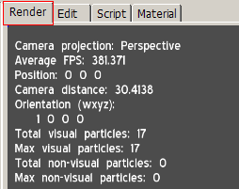
Render是粒子渲染效果的一个视图效果窗口.
做好的粒子特效可以在这个窗口里看到渲染效果.
在窗口的左上方有一些参数属性的显示:
Camera projection: Perspective 这个参数是摄像机的投影方式,这里是透视投影(一般有正交和透视两种投影).
Average FPS: 这指的是平均的帧数值.
Position: 粒子发射初始位置.
Camera distance:摄像机离粒子的距离
Orientation(w,x,y,z):四元数的旋转值
Total visual particles:视觉效果粒子数总数
Max visual particles:视觉效果粒子最大数
Total non-visual particles:非视觉效果粒子总数
Max non-visual particles:非视觉效果粒子最大数

Edit
edit窗口是把每个组件拼接起来的可视化操作窗口
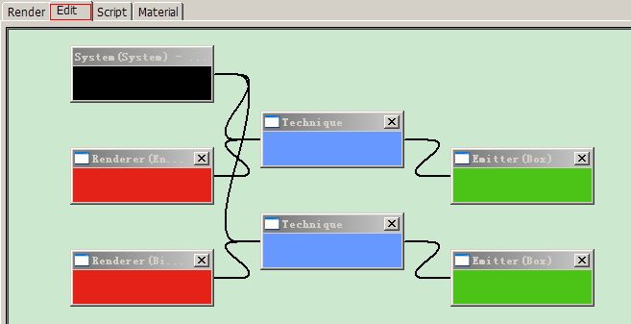
每个粒子系统会有一个system模块.
System下面会有technique模块.一个system可以有多个technique模块
每个technique下有且仅有一个Render模块.但可以包含一个或者多个emitter和affector
模块之间的关系图
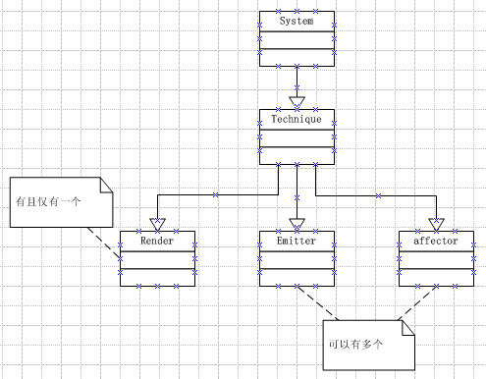

在edit窗口右边有个工具栏
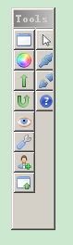
这个是用来添加模块和连接模块之间关系的.

这个是添加Technique模块.

添加Render模块.

添加Emitter模块.

添加Affector模块.

添加Observer模块

添加Handler模块

添加Behaviour模块

添加Extern模块

鼠标点选模式

连接模块的模式.操作的方式就是点击这个图标,然后再点击要连接的两个模块,这样就实现了两个模块之间的连接

断开模块连接的模式.操作方式同上.

帮助图标.

连接模式
连接和断开模块之间连接的会有几种模式.
一般就是包含和被包含的关系.
下面是连接Technique和发射器的一个连接选项
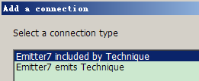
Emitter included by Technique
表示这个发射器属于Technique内部的一个发射器,发射Technique里面的粒子.
而emitter emits Technique
表示这个发射器不属于这个Technique,而是把Technique当作粒子发射出去.

不同颜色的线
红色的线:
发射器发射的模块之间的连线类型是被发射的类型的话,
连接的线都是红色(也就是 emitter emit Technique/emitter/affector等等)
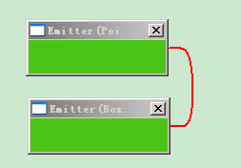

虚线:
发射器被包含在影响器内,这种连接用虚线
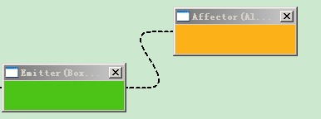

点线:
Handler和emitter,affector的连接.
这个取决于handler的类型选择.如果是DoAffector,则只能跟Affector关联,不能跟emitter关联
此时的连接线是点线
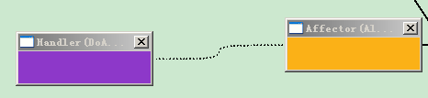

绿色的线:
如果Handler的类型是DoEnableComponent.则可以跟emitter连接,这个时候跟affector和emitter都是绿线

除了DoAffector和DoEnableComponent类型之外,Handler不能连接emitter或者affector
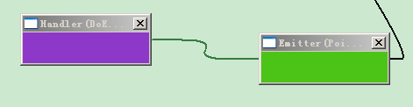
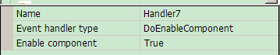

Script
这个一般给程序看,策划美术可以不用看这个.

Material
材质窗口.
窗口的左边会列出来已有的material脚本
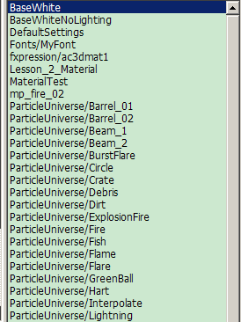
可以点击一个修改,保存.
也可以创建新的材质.
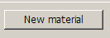

新材质的名字设置.
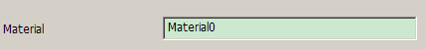

设置开始灯光,设置环境光,漫反射,镜面反射和自发光.
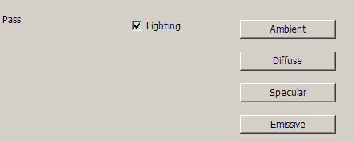
设置开始深度写入和深度检测.
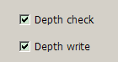

设置材质在场景中的混合方式
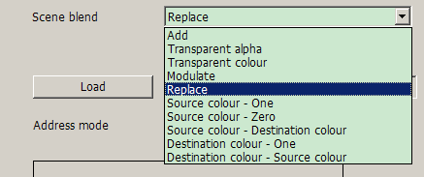

点击Load按钮加载一张贴图.
Address mode设置贴图的寻址模式
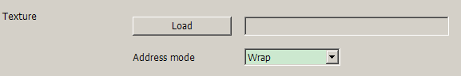
寻址模式有3种
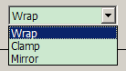

下面这个窗口是显示载入贴图的窗口,目前dds的图片无法预览.
